НАСЕКОМЫЕ
Тематический словарь
Бабочка, водомерка, водяной, гусеница, жалить, жужжать, жук, зимовать, комар, комариный, короед, кузнечик, куколка, кусать, летать, личинка, майский, маленький, мохнатый, муравей, муравейник, муха, оса, паук, паутина, пасека, ползать, полосатая, прозрачный, пчела, пчелиный, рой, роиться, сверчок, слепень, стрекоза, трудолюбивый, улей, улитка, укус, шмель.
Веселая зарядка для пальчиков
На каждый ударный слог соединение пальцев подушечками. Ладони не касаются друг друга.
У тропинки под рябиной
Сеть раскинул паучок,
Нить прозрачной паутины
Намотал на кулачок.
Назови ласково
Жук – жучок.
Пчела –...
Вода –...
Комар –...
Паук –...
Стрекоза –...
Улитка –...
Сосчитай до пяти
Один пчелиный рой –два пчелиных роя, ...
Одна мохнатая гусеница –...
Один трудолюбивей муравей –...
Закончи предложение
Оса, муха, пчела, комар – это....
Муравьи строят...
Гусеница превращается потом в...
Что лишнее?
Жук, бабочка, муха, птица.
Летать, ползать, петь, жалить.
Оса, пчела, шмель, паук
Объясни словечко
Пчеловод.
Что общего и чем отличаются друг от друга?
Рой и стая.
Птица и бабочка.
Улей и муравейник.
Когда так говорят?
Сделал из мухи слона.
Подбери парное слово
Муравьи – муравейник, пчелы –... (улей).
Ползет – улитка, летит – ... (бабочка/стрекоза/комар).
Употреби словосочетание в нужной форме
Кто? – Майский жук.
Нет кого?...
Навредить кому?...
Вижу кого?...
Наблюдать за кем?...
Составить рассказ о ком?...
Какое слово отличается от других?
Муха, уха, муха, муха.
Комар, комар, пожар, комар.
Шмель, мель, шмель, шмель.
Стрекоза, коза, стрекоза, стрекоза.
Измени по образцу
Пчела – пчелиный.
Вода –...
Оса –...
Комар –...
Муравей –...
Скажи наоборот
Высоко – низко.
Далеко –...
Уползать –...
Темный –...
Маленький –....
Исправь ошибку
Трудолюбивая муравей.
Маленькая паучок.
Пчелиная рой.
Мохнатый гусеница.
Какое слово самое длинное?
Комар, вода, укус, стрекоза.
Оса, муха, гусеница, паук.
Рой, муравейник, улей, шмель.
Что не так?
Сначала бабочка превращается в куколку.
Оса жалит, а пчела нет.
Пчелы живут в муравейнике.
Гусеница носит свой домик на спине.
Измени по образцу
Стрекоза – много стрекоз.
Жук –...
Пчела –...
Комар –...
Улитка –...
Бабочка –...
Муравей –...
Шмель –...
Муха –...
Какое слово не подходит?
Вода, водный, водить, водичка.
Полет, улететь, летать, лето.
Кусать, укус, кусаться, куст.
Отгадай загадки
На лугу живет скрипач,
Носит фрак и ходит вскачь.
(Кузнечик)
Голубой аэропланчик
Сел на желтый одуванчик.
(Стрекоза)
Дом из камня с завитками.
В этом доме – зверь с рогами.
(Улитка)
На пчелу она похожа
И ужалить может тоже.
(Оса)
Доскажи словечко
Погляди на молодцов,
Веселы и бойки,
Волокут со всех концов
Материал для стойки.
Вот один споткнулся вдруг
Под тяжелой ношей
И спешит на помощь друг –
Тут народ хороший.
Без работы – хоть убей,
Жить не может... (муравей)
Летом много их бывает,
А зимой все вымирают.
Прыгают, жужжат над ухом.
Как они зовутся?... (мухи)
Целый день он спать не прочь,
Но едва наступит ночь,
Запоет его смычок.
Музыканта звать... (сверчок)
Под корой сосны и ели
Точит сложные тоннели,
Только к дятлу на обед
Попадает... (короед)
Рис. 153. Выложи фигуру из палочек по образцу, закрой образец и выложи по памяти.
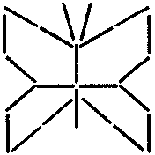
Рис. 154. Внимательно рассмотри бабочку. Переверни страницу.
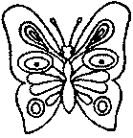
Рис. 155. Какой картинки не хватает? Выбери и соедини стрелочкой.
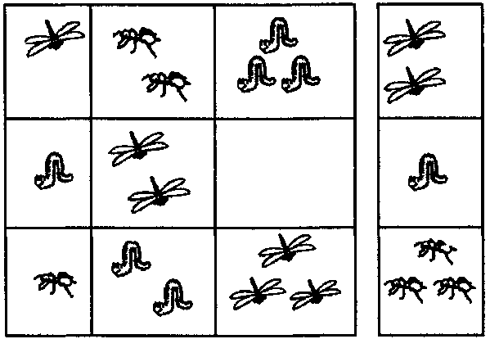
Рис. 156. Кто лишний в каждом ряду? Объясни почему.
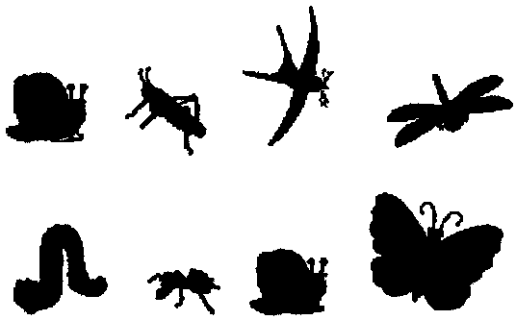
Рис. 157. Среди этих бабочек найди ту, которая была нарисована на предыдущей странице.
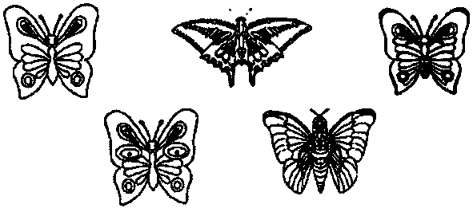
Рис. 158. Дорисуй по образцу.
